TAXE D’APPRENTISSAGE 2023
FORMULAIRE DE DEMANDE D’HABILITATION

Date limite de dépôt des dossiers : lundi 7 novembre 2022

Tout établissement qui souhaite faire bénéficier une formation de la taxe d’apprentissage doit au préalable être habilité. L’habilitation est délivrée chaque année par le préfet de région et prend la forme de deux listes, recensant l’ensemble des établissements de la région habilités pour l’année suivante, annexées à l’arrêté qui en assure la publication.

L’ensemble du dossier doit être adressé par courriel à monique.beaubois@guadeloupe.gouv.fr et sera transmis au service instructeur (selon la tutelle pédagogique et/ou le champ de compétences)

Rappel des critères d’éligibilité des établissements pour être habilités à percevoir le solde de la taxe d’apprentissage(attention, les critères sont cumulatifs) :

- Dispenser une formation à des jeunes non entrés dans la vie active, sous statut scolaire ou universitaire
Les premières formations technologiques et professionnelles sont celles qui, avant l'entrée dans la vie active, préparent les jeunes à un emploi d'ouvrier ou d'employé, spécialisé ou qualifié, de travailleur indépendant et d'aide familial, de technicien, technicien supérieur, d'ingénieur ou de cadre supérieur des entreprises des divers secteurs économiques.

- Attention, ne peuvent prétendre à une habilitation les établissements qui accueillent des salariés en formation continue, chercheurs d’emploi, stagiaires de la formation professionnelle, titulaires de contrats de professionnalisation.

- Dispenser un enseignement à caractère technologique et professionnel :

- soit la formation prépare à un diplôme inscrit au RNCP,

- soit la formation est une formation initiale qualifiante à caractère professionnel débouchant sur un emploi,

- soit la formation comporte une partie significative d’enseignement technologique ou de découverte du milieu professionnel.

- Dispenser une formation préparant les jeunes à un emploi dans les entreprises des divers secteurs économiques.

I-Données signalétiques de l’établissement ou organisme

- Établissement/organisme

Intitulé complet (raison sociale) :

Nom commercial :

SIGLE :

Adresse complète :

Code postal et commune :

N° téléphone :

Courriel :

Nom du Directeur (Directrice) :

Ministère ou autorité de tutelle :

Activités principales :

Adresse administrative (si différente du siège social) :

Code postal et commune :

N° téléphone :

Courriel :

SIRET :

Préciser si l’établissement (regroupant éventuellement plusieurs composantes est ouvert :

- au titre de la formation continue (6ème partie Livre III du Code du Travail) OUI ☐ NON ☐

- au titre de la formation initiale (secondaire et/ou supérieure) OUI ☐ NON ☐

et s’il assure des formations relevant à titre principal d’une certification :

☐ de l’Éducation Nationale

☐ de l’Enseignement Supérieur

☐ de la Santé ☐ de l’Agriculture

☐ d’une autre certification (à préciser) : ………………………….

Numéro UAI (Unité Administrative Immatriculée) :
Si pas de numéro UAI, merci de cocher la case ☐

- Organisme gestionnaire de l’établissement

Intitulé de l’organisme gestionnaire de l’établissement :

Adresse de l’organisme gestionnaire :

Code postal et commune :

N° téléphone :

Courriel :

Nom du Président (e) et du Directeur (trice) :

SIRET de l’organisme gestionnaire de l’établissement :

¹Si la demande est formulée au titre de plusieurs structures, il conviendra d’indiquer ci-après le Code UAI de chacune d’elles :

structure 1

structure 2 ………………………

Les structures doivent renseigner les informations à caractère administratif, ainsi que les informations relatives aux formations qu’elles souhaitent voir financées par la taxe d'apprentissage. Elles doivent joindre tout document justifiant d’une habilitation à dispenser (statut, programme pédagogique) les formations concernées.

PROCÉDURE (à lire attentivement)

Le solde du produit de la taxe d'apprentissage due est destiné à des dépenses libératoires effectuées par l'employeur en application de l'article L. 6241-4 du Code du travail. Les entreprises s’acquittent du solde de la taxe d’apprentissage soit au titre du 1° ou 2° de ce même article.

Les organismes/établissements peuvent être habilités à percevoir le solde de la taxe d’apprentissage soit au titre :
- des formations technologiques et professionnelles qui conduisent à un diplôme ou à un titre professionnel enregistré au registre national des certifications professionnelles (RNCP), dispensées à temps complet et en continue.

Les jeunes accueillis doivent être en formation initiale sous statut scolaire ou universitaire.

ATTENTION la formation continue (y compris le contrat de professionnalisation) n’est donc pas éligible.

Ces organismes figurent dans les catégories de 1° au 6° de l’article L.6241-5 du Code du travail (page 5).

- de l’insertion professionnelle
Ces organismes/établissements figurent dans les catégories de 7° au 12° (sauf le 11°) de l’article L.6241-5 du Code du travail (page 5).

Il s’agit d’organismes ou d’établissements expressément nommés comme les Écoles de la Deuxième Chance, les Écoles de Production et/ou des organismes/établissements qui exercent des missions spécifiques (lutte contre le décrochage, accompagnement de personnes en situation d’handicap, SEGPA, ESAT…).

- du Service Public Régional de l’Orientation (SPRO)
Une liste spécifique des organismes participant au service public de l'orientation tout au long de la vie est élaborée par le président du conseil régional. Il s’agit de la catégorie 11° de l’article L.6241-5 du Code du travail.

Pour cette catégorie n°11, en Guadeloupe la liste est dorénavant établie, soit par décision du conseil régional de Guadeloupe, soit par décision du président de la collectivité de Saint-Martin, auxquels selon le territoire concerné, il conviendra de transmettre pour instruction votre demande

ATTENTION Une inscription de votre établissement/organisme sur la liste nationale exclut une habilitation sur les listes régionales.

Avant de formaliser votre demande d’habilitation, merci de bien vouloir vérifier votre éligibilité
en lisant attentivement le document en pages 5 et 6.

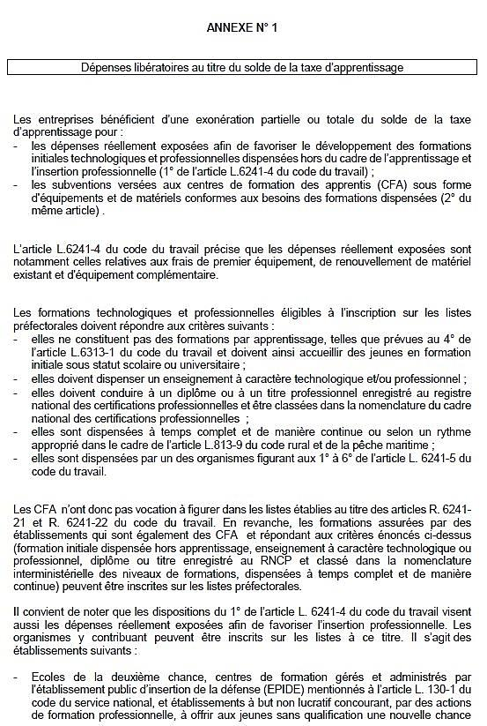

II Au regard de ces éléments, merci de désigner ci-après la catégorie dans laquelle s’inscrit
votre demande en cochant la case principale et selon le cas les sous-catégories.

L'article L. 6241-5 du Code du travail :

☐ 1. Les établissements publics d'enseignement du second degré ;

☐ 2. Les établissements d'enseignement privés du second degré gérés par des organismes à but non
lucratif et qui remplissent l'une des conditions suivantes :

a) Être lié à l’État par l'un des contrats d'association mentionnés à l'article L. 442-5 du Code de l'éducation ou à l'article L. 813-1 du Code rural et de la pêche maritime ;

b) Être habilité à recevoir des boursiers nationaux conformément aux procédures prévues à l'article L. 531-4 du Code de l'éducation ;

c) Être reconnu conformément à la procédure prévue à l'article L. 443-2 du même code.

☐ 3. Les établissements publics d'enseignement supérieur ou leurs groupements agissant pour leur compte ;

☐ 4. Les établissements gérés par une chambre consulaire et les établissements d'enseignement supérieur consulaire mentionnés à l'article L. 711-17 du Code de commerce

☐ 5. Les établissements privés relevant de l'enseignement supérieur gérés par des organismes à but non lucratif ou leurs groupements agissant pour leur compte ;

☐ 6. Les établissements publics ou privés dispensant des formations conduisant aux diplômes professionnels délivrés par les ministères chargés de la santé, des affaires sociales, de la jeunesse et des sports ;

☐ 7. Les écoles de la deuxième chance, mentionnées à l'article L. 214-14 du Code de l'éducation, les centres de formation gérés et administrés par l'établissement public d'insertion de la défense, mentionnés à l'article L. 130-1 du Code du service national, et les établissements à but non lucratif concourant, par des actions de formation professionnelle, à offrir aux jeunes sans qualification une nouvelle chance d'accès à la qualification ;

☐ 7a : École de la deuxième chance

☐ 7b : les centres de formation gérés et administrés par l’établissement public d’insertion de la défense

☐ 7c : Les établissements concourant à offrir aux jeunes une nouvelle chance d’accès à la qualification

☐ 8. Les établissements ou services d'enseignement qui assurent, à titre principal, une éducation adaptée et un accompagnement social ou médico-social aux mineurs ou jeunes adultes handicapés ou présentant des difficultés d'adaptation, mentionnés au 2° du I de l'article L. 312-1 du Code de l'action sociale et des familles, ainsi que les établissements délivrant l'enseignement adapté prévu au premier alinéa de l'article L. 332-4 du Code de l'éducation ;

☐ 8a : Les établissements ou services d'enseignement qui assurent, à titre principal, une éducation adaptée et un accompagnement social ou médico-social aux mineurs ou jeunes adultes handicapés ou présentant des difficultés d'adaptation ;

☐ 8b : les établissements délivrant l'enseignement adapté prévu au premier alinéa de l'article L. 332-4 du Code de l'éducation

☐ 9. Les établissements ou services mentionnés au 5° du I de l'article L. 312-1 du Code de l'action sociale et des familles ;

☐ 10. Les établissements ou services à caractère expérimental accueillant des jeunes handicapés ou présentant des difficultés d'adaptation, mentionnés au 12° du I du même article L. 312-1 ;

☐ 11. Les organismes participant au service public de l'orientation tout au long de la vie, dont la liste est établie par décision du président du conseil régional ;

☐ 12. Les écoles de production mentionnées à l'article L. 443-6 du Code de l'éducation.

III- Formations susceptibles d’ouvrir droit au bénéfice du solde de la taxe d’apprentissage

- Formations inscrites au répertoire national des certifications professionnelles, dont les titres homologués (catégories du 1° au 6° de l’article L.6241-5)

Intitulé de la formation | Diplôme préparé | Date de l’agrément | Niveau* | Code RNCP actif

Vérifiez l’intitulé de la certification et le code RNCP en cliquant ici.
Si les renseignements obligatoires communiqués (SIRET, RNCP, etc..) s’avèrent erronés, les organismes ne pourront pas être pris en compte par la plateforme numérique mise en place par la Caisse des dépôts et consignations.

*Nouvelle nomenclature des niveaux :
8 | niveau "Doctorat, habilitation à diriger des recherches" (BAC + 8)
7 | niveau "Master, diplôme d'études approfondies, diplôme d'études supérieures spécialisées, diplôme d'ingénieur" (BAC + 5)
6 | niveau "Licence, licence professionnelle, BUT & Maîtrise, master 1" (BAC + 3 ou 4)
5 | niveau "DEUG, BTS, DUT, DEUST" (BAC +2)
4 | niveau "Baccalauréat" (BAC)
3 | niveau "CAP, BEP" (CAP, BEP)

- Actions réalisées par les établissements/organismes qui demandent une habilitation au titre de l’insertion professionnelle (catégories du 7° au 12° de l’article L.6241-5).

Intitulé de l’action ou de la formation | Objectif de l’action | Nombre de bénéficiaires | Niveau | Code RNCP actif  (le cas échéant)

- Données complémentaires

Résultats aux examens (faire un tableau par diplôme)

Diplôme/ titre préparé :
Année | Inscrits à l’examen | Reçus à l’examen | % de réussite (reçus/présents) | Nbre en Statut scolaire | Nbre en Statut étudiant
N
N-1
N-2
N-3

Fait à , le

Certifié exact

Le Directeur (Nom, Prénom et signature)

Cachet de l’établissement

ATTENTION :

Une fois votre demande instruite et validée,
vous êtes invités à vérifier l'exactitude des données vous concernant sur l'arrêté publié sur le site internet de la Préfecture de région, à la rubrique « Taxe d'apprentissage » à partir du 1er janvier 2023

